Краткие итоги
24 июля 2023 года

О жилищном строительстве в Грайворонском

городском округе в 1 полугодии 2023 года

За январь-июнь 2023 года в Грайворонском городском округе построены и сданы в эксплуатацию 37 одноквартирных жилых дома общей площадью 5987 квадратных метра, что составило 100,2 % к уровню соответствующего периода прошлого года.
В сельской местности введено 32 дома общей площадью 4701 кв. м, это 78,5 % общего ввода по округу. По сравнению с аналогичным периодом 2022 года в сельской местности построено жилья на 40 кв.м меньше. В городской местности построены 5 домов площадью 1286 кв. м, больше, чем в январе-июне 2022 года на 54 кв. м.
Люди строят преимущественно одноэтажные дома. Из общего количества построенных домов 27 (4304 кв.м) – одноэтажные, 9 (1533 кв.м) – двухэтажные и 1 дом (150 кв.м) – трехэтажный.
Всё жилье построено населением за счет собственных и заёмных средств.

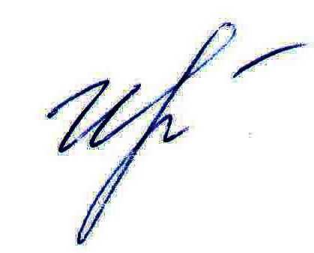
Руководитель подразделения
Белгородстата в г. Грайворон С.В.Ильина

